**Container-fluid**

El container-fluid se utilizo para toda la pagina ya que con esta todo lo que este dentro de esta clase se va a adaptar a cualquier dispositivo ya sea computadora, celulares o tabletas.

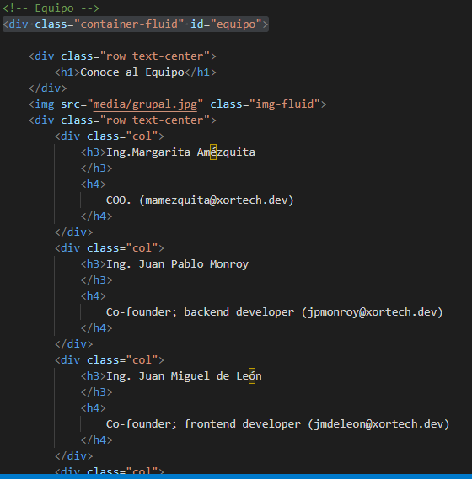

**Row text-center**

El row text-center se utilizó para poder centrar la palabra que se le asigne, como en este caso es la palabra “Conoce al equipo”.

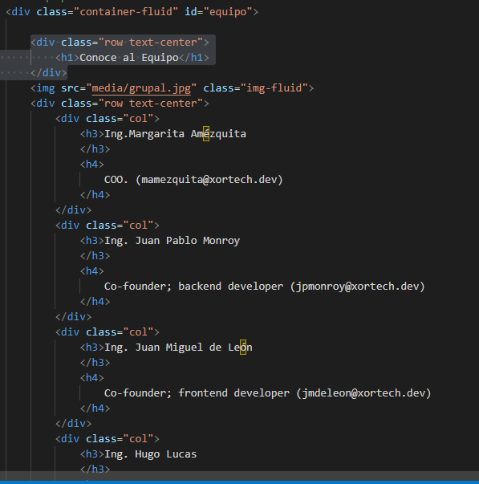

**Img src**

**y**

**Img-fluid**

El img src se utilizo para poder colocar una imagen o foto, junto con la utilización del img-fluid que se utilizo para que la imagen o foto que se utilizó, se adapte al cualquier dispositivo ya sea computadora, celular o tableta.

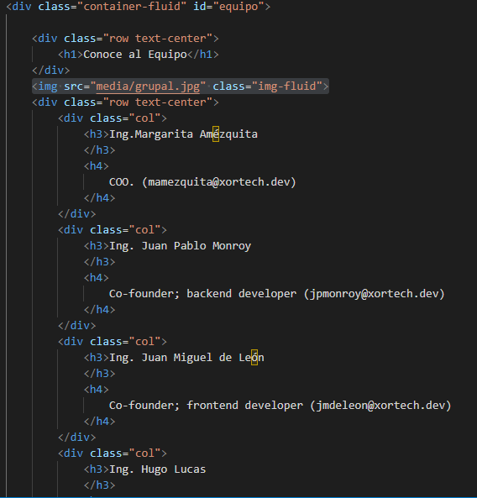

**Class “col”**

La class “col” o simplemente “col” se implementó en el código para poder crear cierta cantidad de columnas que se desea implementar, dependiendo de cuantos “col” se agregó en cierto espacio definido, como en este caso que el espacio está definido como <div class=”row text-center”>, es la cantidad de columnas que se crearan, en este caso se utilizaron 4 columnas por lo tanto se agregaron 4 “col”.

